Методическая разработка для программы «Введение в ИЗО» по предмету «Графика» преподавателя Говор А.А.
Тема: «Стилизация природных и животных форм».

Цель: познакомить учащихся с понятием «Стилизация», изучение особенностей стилизации.
Задачи:
- овладение таким изобразительным приемом, как стилизация.
- создание быстрых композиционных набросков природных и животных форм.
- развитие внимательности и наблюдательности.

Возраст учащихся: 10-11 лет.
Время выполнения задания: 9 академических часов.
Материалы: бумага, графитный карандаш, гелевые ручки или тушь, акварель.
Наглядное пособие: на электронном носителе (примеры стилизации природных и животных форм работ Ван Гога, Сезанна, Пикассо, Матисса, Дерена, Фернана Леже, Модильяни, Миро, Фалька, Кандинского, Шагала, Федорова, Гончаровой, Лентулова, Филонова, Куприна, Сарьяна и многих других зарубежных и отечественных мастеров)

Ход работы

- Ознакомление учащихся с понятием «Стилизация». Эта тема близка ребятам; им предстоит изобразить свое видение наших творческих занятий. Для этого каждому ученику предложено сделать серию набросков с натуры, на которых они рисуют природные и животные формы (засушенные растения, ракушки, бабочки и т.д.) Необычные композиционные решения и наличие сюжета поощряются. Самые выразительные наброски отбираются для дальнейшей работы.
- Ознакомление учащихся с понятием «Стилизация» в композиции на примере работ Ван Гога, Сезанна, Пикассо, Матисса, Дерена, Фернана Леже, Модильяни, Миро, Фалька, Кандинского, Шагала, Федорова, Гончаровой, Лентулова, Филонова, Куприна, Сарьяна и многих других зарубежных и отечественных мастеров. Схематичный разбор некоторых работ художников позволяет ученикам понять, как с помощью силуэтов можно создать выразительную и в то же время цельную стилизацию. Обсуждение, каким образом мастера выделяли главное.
- Ведение работы над стилизацией. Глядя на свои наброски, учащиеся выбирают самый выразительный набросок. На этапе выполнения практической работы применяется технология развивающего обучения: в целях достижения результата, преподавателем предложено выявить наиболее ярко выраженные особенности формы растения или животной формы, его силуэта, ракурсных поворотов, обратить внимание на характер линий из которых складывается форма предмета, исследовать части и детали формы, что даёт возможность разложения образа на части и помогает для передачи природных или животных особенностей изображаемых объектов. После прослушанного, ребята приступают к упражнению по стилизации. Преподавателем озвучена установка–изображение должно быть плоскостным, а упрощение формы вовсе не значит обеднить ее, упростить – значит подчеркнуть выразительные стороны, опустив малозначащие детали.
- Когда работывыполнены, ребята выбирают наиболее выразительные рисунки и обосновывают свой выбор на основе полученных знаний. Благодаря групповому просмотру осуществляется личностно-ориентированный подход к анализу учащимися своих ошибок и достижений.

Стилизации природных и животных форм.
Стилизация бабочки на линию. Бумага, гелевая ручка, тушь.

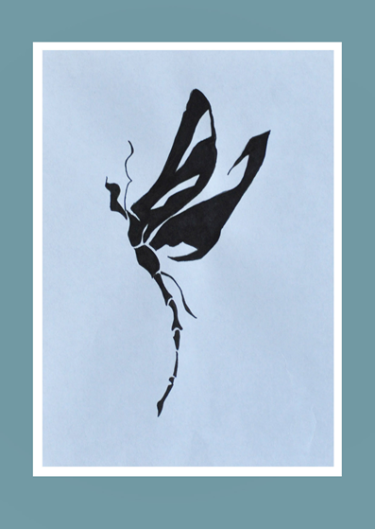
Стилизация стрекозы на пятно. Бумага, тушь.

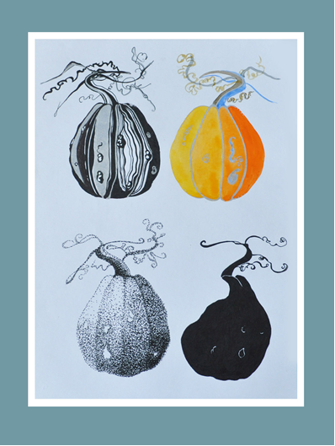
Стилизация тыквы на линию, точку, цвет, пятно. Бумага, гелевая ручка, тушь, акварель.
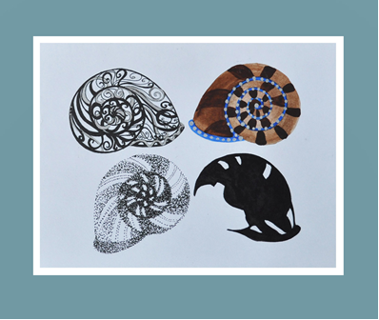
Стилизация раковины на линию, точку, цвет, пятно. Бумага, гелевая ручка, тушь,акварель.

